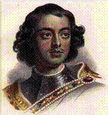
«Самодержавною рукой он смело сеял просвещенье. Не презирал страны родной, он знал ее предназначенье».
А.С. Пушкин

Внимание! Если вы правильно решите кроссворд, то в выделенном столбце прочитаете имя императрицы, во времена которой нашла свое продолжение петровская эпоха.

- Почетный титул Петра I, преподнесенный ему Сенатом в 1721 г.
- Друг и сподвижник Петра, незнатного происхождения.
- Фамилия Петра I.
- Документ, где определялись чины и порядок прохождения по службе (военной и гражданской).
- Первая печатная русская газета.
- Глава коллегии.
- Страна, с которой воевал Петр I в начале своего царствования.
- Великий русский поэт, автор поэмы о Петре I.
- Правительствующий орган, созданный Петром в 1711 г.

